舟山市地方标准（甬舟区域）
《渔获物船上保鲜冷冻技术规范》

编 制 说 明
（征求意见稿）

浙江大学舟山海洋研究中心
二○二四年六月

《渔获物船上保鲜冷冻技术规范》
编制说明

一、工作简况
（一）标准制定背景
舟山和宁波是全省海洋渔业大市，也是水产品加工和出口的重要基地，两市的海洋捕捞产量约占全省的50%、全国的10%，其渔业在全国有着举足轻重的地位。据渔业年鉴显示，2022年我国海洋捕捞产量950.85万吨，浙江省为257.24万吨，其中舟山、宁波近海捕捞生产渔船约1万余艘，海洋捕捞产量达130余万吨，是渔业经济重要的支柱产业。同时，两市的渔船和渔业作业方式基本相同，生产经营和人文交往历史悠久，建立区域一体化标准有利于促进渔业产业协同发展，进 一步提高整个区域的经济效益。
渔业生产是国家粮食安全的战略保障，已成为各国关注的热点。以目前的资源与政策环境而言，靠数量增长来维持产业的发展已被证明不可持续，只有依靠技术引领下的渔获物品质及价值增长，才有可能重建海洋渔业的优势地位。强化源头保鲜是控制水产品鲜度品质之关键，就捕捞渔船而言，如何对捕获的海产品在船上做好保鲜，确保渔货物的品质和价值，确保舌尖上的安全，显得尤为重要，且为产业急需解决的问题之一。长期以来，近海渔船上渔获物大多是采用碎冰保鲜，不仅存在保鲜时间短、效果比较差，海上作业时间一旦稍长几天就容易脱冰，而且渔民作业不够规范，造成鱼体损伤、被柴油污染、过量添加保鲜剂、不能及时保鲜而处于日晒雨淋中、装卸野蛮、记录信息不全无法溯源等等问题，常常是活蹦乱跳的海鲜到了岸上质量就明显下降。此外，海上运输（销）因涉及不同产业（领域），对渔获物鲜度品质重视程度和要求不同，存在一些运输船保鲜条件参差不齐、过驳操作不规范、冷链运输过程中温度控制不严等问题，如发生脱冰冻融，使渔获物的品质大大下降。流态冰保鲜、超低温速冻等技术发展已为船上保鲜加工奠定了技术基础，突破了传统碎冰保鲜+保鲜剂等带来的食品安全隐患和市场对水产品鲜度品质需求的瓶颈问题。因此急需加快制定标准《渔获物船上保鲜技术规范》，通过标准引领和实施，规范渔获物船上的保鲜，推广实施流态冰保鲜、超低温冻结技术，降低过量使用保鲜剂的风险，从源头上保障和提高渔获物的鲜度品质和资源利用度，有利于促进渔业产业绿色发展，有利于提升渔船保鲜装备标准化，有利于保障消费者食用安全，都具有重要的指导和现实意义。
制定本标准的目的是通过规范渔获物船上保鲜加工技术要求，拟解决当前渔获物鲜度质量不稳定、违规添加防腐剂、溯源信息不全等问题，满足渔船升级改造保鲜装备标准化，保障渔获物源头初始品质和捕捞产品信息溯源，为共同提高鲜冻水产品安全质量水平和产品价值，提升捕捞渔船加工技术能力，助力区域一体化渔业绿色发展提供技术支撑。制定本标准符合《农业绿色发展技术导则（2018-2030）》等国家政策要求，是国家蓝色粮仓专项子课题“水产品船载快速冻结保鲜与冷冻品质监控关键技术及装备研发”（2019YFD0901603）和浙江省重点研发项目“海洋渔获物一线船载源头保鲜加工技术研究与装备研发”的成果转化，对规范渔获物船上保鲜冷冻生产行为，提高渔获物合格率、鲜度品质和资源利用度都具有十分重要指导意义，也迫切需要本标准的立项。
（二）任务来源
鉴于该标准的重要性和紧迫性，2023年10月，浙江大学舟山海洋研究中心提出制订标准《渔获物船上保鲜冷冻技术规范》。舟山市市场监管局于2023年11月下达了“关于2023年第三批舟山市地方标准制修订计划的通知”（舟市监标准〔2023〕15号）文件，将《渔获物船上保鲜冷冻技术规范》列入舟山市2023年第三批舟山市地方标准（甬舟区域）制修订计划项目。
此项工作由浙江大学舟山海洋研究中心等单位承担并成立了标准起草小组。
（三）主要工作过程
在充分调研的基础上，结合“蓝色粮仓专项”研究内容，浙江大学舟山海洋研究中心、象山县水产技术推广站、宁波市海洋与渔业研究院、小波科技（宁波）有限公司等单位共同合作，组织了多名从事水产品保鲜加工研究、生产和检验工作多年，并经过全国水产标准化培训，具有制修订和审查相关标准的资格、经验和能力的专业技术人员成立了标准起草小组，制定了工作计划，广泛搜集、整理相关技术资料。
起草小组深入渔船、流通企业、业户及冷链物流、水产加工企业等，了解和掌握了与《渔获物船上保鲜冷淡技术规范》标准相关的生产经营各个重要环节和主要质量安全指标状况，走访了海洋渔业管理部门、质量监督检测部门，了解存在的问题和建议。从舟山、宁波等海上渔获物主要产销区收集资料和样品，在取得大量详实技术资料基础上，起草小组按照GB 1.1-2020《标准化工作导则 第1部分：标准化文件的结构和起草规则》的规定，参考了相关标准，引用了GB 3097《海水水质标准》、NY/T 1891《绿色食品 海洋捕捞水产品生产管理规范》等文件，进行编写，形成讨论稿。同时，起草小组针对捕捞渔船船上保鲜、冷冻、海上运输和装卸等方面的技术要素进行了初步验证，于2024年3月上旬组织了相关专家、管理人员座谈会，研讨本标准确定的技术参数适宜性等，广泛征求来自相关科研院所、行业协会、捕捞（生产）经营企业、监管部门等单位的专家意见，并采纳了去年11月由市场监管部门组织的立项评估审查会上专家提出的建议和意见，经充分讨论、多次修改完善，于2024年6月完成了《渔获物船上保鲜冷冻技术规范》征求意见稿和编制说明。根据征求意见，下一步将尽快完成该标准的送审稿。
（四）协作单位、标准主要起草人及其所做的工作
本标准由浙江大学舟山海洋研究中心牵头，联合象山县渔业技术推广站、宁波市海洋与渔业研究院、小波科技（宁波）有限公司四家单位协作共同完成。起草组主要工作职责是：标准制定工作的组织、协调，相关资料的查阅、收集，标准文本及编制说明的起草、撰写，通过“浙江标准在线”、牵头单位官网和电子邮件、电话等方式征集、整理和归纳相关的意见，完成标准送审、报送工作等。起草负责人在标准制定期间未担任或兼任其他食品安全国家标准的主要起草工作。各参与单位及主要起草人员分工见表1。
表1 标准起草单位及起草人情况
姓名 | 工作单位 | 职务/职称 | 工作分工
蔡 勇 | 浙江大学舟山海洋研究中心 | 所长/高工 | 全面负责项目实施工作
陈 挺 | 象山县渔业技术推广站 | 站长/工程师 | 负责调研、验证等工作，参与标准制定工作
郑 丹 | 宁波市海洋与渔业研究院 | 副院长/高工 | 负责标准制定等技术工作等
蒋晓波 | 小波科技（宁波）有限公司 | 总经理/经济师 | 负责相关资料查阅、收集和验证等，参与标准制定工作
林王林 | 浙江大学舟山海洋研究中心 | 工程师 | 参与资料收集、标准制定、调研和验证等工作
黄呈伟 | 宁波市海洋与渔业研究院 | 工程师 | 参与标准制定、调研、意见征求等
姜凯友 | 浙江大学舟山海洋研究中心 | 工程师 | 参与标准制定、调研、验证等
柴丽月 | 宁波市海洋与渔业研究院 | 副高 | 参与资料收集、标准制定、调研和验证等工作
李志国 | 象山县渔业技术推广站 | 工程师 | 参与标准制定、调研、意见征求等工作
张 宇 | 浙江大学舟山海洋研究中心 | 工程师 | 参与标准制定、调研、验证等工作
黄建军 | 象山县渔业技术推广站 | 工程师 | 参与标准制定、调研、验证等工作
孙智勇 | 浙江大学舟山海洋研究中心 | 高工 | 参与标准制定、调研、意见征求等工作
刘 硕 | 浙江大学舟山海洋研究中心 | 副研 | 参与资料收集、标准制定、调研和验证等工作
蒋一鸣 | 象山县渔业技术推广站 | 工程师 | 参与资料收集、调研、意见征求等工作
周志强 | 象山县渔业技术推广站 | 高工 | 参与资料收集、标准制定、调研和验证等工作

二、标准编制原则和确定主要内容(如技术指标、参数、公式、性能要求、试验方法、检验规则等)的论据（包括试验、统计数据）。修订标准时，应增列新旧标准水平的对比
（一）制定本标准的原则
1、遵循国家有关方针、政策、法规和规章。
2、格式上按照GB/T 1.1-2020《标准化工作导则 第1部分：标准的结构和编写》的规定进行编写。
3、从提升渔获物船上保鲜技术工作的规范性，促进水产品质量安全，规范市场经济秩序和促进国内外贸易的指导思想出发，主要对渔获物船上保鲜技术的基本条件、技术要求、海上运输、装卸及记录与保存的溯源方法技术要素进行规定。
4、进行广泛的调查研究和必要的验证工作，掌握目前渔获物船上保鲜技术的现状，以及保鲜过程存在的问题和影响质量安全的组成要素。
5、密切结合舟山和宁波渔获物船上保鲜的实际情况，严格执行国家标准，参考行业标准和国际上通用标准。
（二）确定标准主要内容
1、标准名称与范围
关于标准名称。GB/T 36193《水产品加工术语》中的保鲜是指采用冷藏、速冻、辐照、气调或使用食品添加剂等方法，使水产品基本保持原有风味、形态和营养价值，延长水产品保质期的过程。考虑到标准的严谨性以及与相关标准的一致性，起草小组建议删除“冷冻”，将标准名称改为“渔获物船上保鲜技术规范”。
关于标准范围。规定了渔获物船上保鲜的基本条件、技术要求、海上运输、装卸，描述了记录与保存的溯源方法。明确了本文件适用于以活、鲜海洋捕捞渔获物为原料，选择性的经前处理、冰温保鲜、冷冻保鲜、贮存等船上加工成鲜、冻产品的生产。
船上保鲜的过程主要是从渔获物捕获后，选择性的经前处理、冰温保鲜、冷冻保鲜、贮存等船上加工成鲜、冻产品而规定了保鲜的基本条件、技术要求、海上运输、装卸及记录的要求，以保证渔获物鲜度和食品安全。考虑到金枪鱼船上冷冻前需放血的特殊处理，本标准规定了金枪鱼宜参照执行。对于活体渔获物应采取保活处理，根据GB/T 36193水产品加工术语中对保鲜的定义是不包括保活，故本标准不涵盖，如活梭子蟹。
渔货物船上保鲜冷冻加工流程如下：

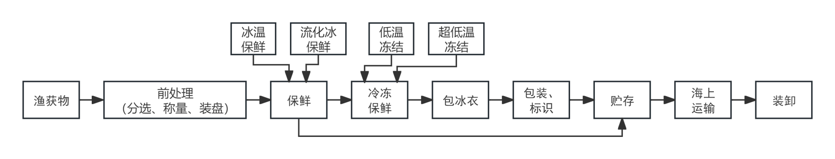

图1 渔获物船上保鲜冷冻加工流程图
2、术语和定义
本标准对流化冰作了定义，定义主要引自百度百科，即：
——流化冰（Slurry ice）：含有悬浮冰晶颗粒的固液两相溶液。它是一种含有悬浮冰晶颗粒的固液两相溶液，冰晶粒子微小绵密，直径不超过1mm，流动性强，可利用泵输送，也称为冰浆、液冰、二元冰、颗粒流冰、泵送冰等，是国际上新兴的一种全新的冷却介质，主要用于渔业制冷、食品保鲜等领域。
3、基本条件
本章的技术要求主要根据标准起草小组调研的舟山与宁波并结合国内有代表性的渔获物船上保鲜的技术水平，结合新阶段的要求编制而成。
1）渔船与人员。我国对捕捞渔船实施备案许可制度，主要有渔业船舶登记证、渔业捕捞许可证、渔业船舶检验证书、渔业船舶所有权证等等，并在许可的海洋捕捞区域进行作业。现有农业行业标准《绿色食品 海洋捕捞水产品生产管理规范》（NY/T 1891-2010）和《无公害食品 海洋水产品捕捞生产管理规范》（NY/T 5357-2007）对渔业捕捞许可、人员卫生、渔船（设施）卫生要求等内容分别做了明确而详细的规定；考虑到自然海域捕捞未污染的水产品可属绿色食品，且前者发布时间相对较迟，更符合当前实际，因此本标准确定了渔业捕捞许可、人员、渔船基本设施要求应符合 NY/T 1891的规定。同时还规定了人员应经过专业技术培训，考核合格后方可上岗。直接接触渔获物的作业人员还应持有效健康证。
2）设备与工器具。我国近海捕捞渔船大多采用碎冰保鲜，配备储冰舱和冰藏舱，没有相应的保鲜冻结设备，其捕获的渔获物保鲜时间短、商品价值受影响。近几年，随着渔业机械技术逐步发展，船上冷冻加工方式已越来越被捕捞渔民所接受，部分渔船已采用氨或氟利昂常规冻结以及超低温冻结方式，配备了保鲜制冷设备，如液氮冻结机、流化冰制冰机等。此外，还会配备生产需要的供水、排水、清洁、废弃物存放、个人卫生等设备或设施，以及塑料鱼箱、塑料桶、冻结盘等船上所需的工器具。考虑到在渔船上安装超低温冻结和流化冰保鲜设备需要一定的空间，则在使用时还应结合实际的生产加工流程进行布置安装，同时对相关配套设备和工器具作了要求，具体内容如下：冻结设备、流化冰保鲜设备等布置应结合渔船空间及生产加工流程。应配备符合生产需要的供水、排水、清洁、废弃物存放、个人卫生等设施或设备。设备、工器具等与食品接触的表面应使用光滑、无吸收性、易于清洁保养和消毒的材料制成。设备、工器具卫生要求应符合国家相关规定。冻结用的容器应具有一定强度，底部设有沥水孔。重复使用的容器，应及时清洗、消毒。应建立设施、设备的保养和维修制度，加强日常维护和保养，定期检修，及时记录。
3）原辅料、清洁与消毒。渔获物应来自符合国家相关规定要求的许可捕捞海域，品质鲜活、无异味。渔船生产用水及制冰用水应为饮用水或清洁海水；饮用水应符合GB 5749的规定，清洁海水应符合GB 3097第一类海水的规定。
渔获物在保鲜过程中，极易引起病原体细菌、藻类、酵母菌、真菌和病毒滋生，系统性影响渔获物安全。且2020年爆发的新冠疫情，使得民众对于食品安全提出了更高的要求。因此，标准中规定了使用的洗涤剂、消毒剂应分别符合GB 14930.1《食品安全国家标准 洗涤剂》和GB 14930.2《食品安全国家标准 消毒剂》，并按产品使用说明的方法和用量进行使用。洗涤剂和消毒剂应有标识，单独固定存放，专人保管。处理完渔获物或渔船靠岸并卸载渔获物以后，用清洁海水或生活饮用水冲洗甲板、护栏，清洗设备、工器具等，定期进行消毒，并做好消毒记录。渔船靠岸期间应进行灭鼠、杀虫处理。
同时，考虑到部分渔船使用食品添加剂用于渔获物的保鲜，水产行业标准（SC/T 3059-2023，海捕虾船上冷藏、冻藏操作规程）中也允许使用添加剂保鲜海捕虾（浸渍法、喷洒法），特规定了所用食品添加剂的品种及其用量应符合GB 2760的规定，食品添加剂的保管和使用应由专人负责。
4、技术要求
1）前处理。渔获物起吊时应采取不损伤渔获物的方式卸入甲板固定位置或加工舱，用水冲洗污泥和杂质。按品种和/或规格要求进行分选，每一规格的个体大小应基本均匀。拣出机械伤或破损的、非可食用的渔获物，不符合商品规格的渔获物，放回大海，河豚等有毒鱼类，另行处理。分选时应尽量缩短时间，未能及时处理的渔获物，应覆盖碎冰或放入流化冰中降温。需称重的渔获物，应进行沥水至不连续滴水。预包装产品净含量偏差应符合JJF 1070的要求。需装盘（箱）时应将渔获物放置平整或按销售要求进行摆放，装盘（箱）高度应略低于冻结盘（箱）高度。前处理过程中应避免接触油污水，逢雨、日晒时应支撑帐篷或用遮掩物掩盖，以免雨淋或阳光直射。
2）冰温保鲜。目前船上渔获物冰温保鲜主要有碎冰（包括片冰）和流化冰二种方式。

——碎冰。围绕加冰情况及箱体叠放等要求进行规范。先在鱼舱底层用碎冰铺底，厚度宜为200 mm～300 mm，进行预先降温至0℃～4℃。鱼箱底撒20 mm～50 mm厚的碎冰，层冰层货，冰的用量为渔获物量的1倍～2倍，表面覆冰50 mm以上。将装有渔获物和冰的鱼箱放入鱼舱冷藏，鱼箱应摆放整齐，叠放不应压损渔获物，鱼箱之间的空隙用冰填充，最上层鱼箱覆冰后距离顶部不应小于150 mm。入舱后应及时关闭舱门，舱内温度保持在0℃～4℃。冷藏过程中，应勤检查、勤松冰、勤添冰、勤抽舱底水，防止冰结壳或脱冰。
——流化冰。流化冰浆快速冷却保鲜技术是对传统冷藏保鲜方式的一大突破创新（如图2所示），国内外已在陆基冷链物流开始使用，但船载应用尚属空白。流化冰是由球状微粒冰晶体和液体组成的混合物-冰浆，亦可形成外观像雪一样的微小冰晶颗粒。其原理为冷却盐溶液达到一定的温度，使溶液中水分子结晶析出为细小的球状冰晶，而游离于溶液中，从而形成具有流动性的冰浆。它是一项完全不同于传统的制冰技术，渔获物浸泡在流化冰中，可急速降温并长期保持在-5℃～-1℃。此外流化冰质地绵柔，不会损害渔获物表面，具有非常好的冷却保鲜作用。因此，流化冰浆保鲜可取代传统渔船带冰作业方式，减少用冰量，其效果优于加冰保鲜。使用过程中用于装渔获物的容器宜为塑料桶，应及时进行清洗和消毒处理。

本标准规定了保鲜温度应保持在-5℃～-1℃，对在装有渔获物的容器内注入流化冰，注入的冰量以浸没渔获物为宜，并要求不定时观察冰量和温度变化，及时补充流化冰。用于装渔获物的容器宜为塑料桶，应及时进行清洗和消毒处理。
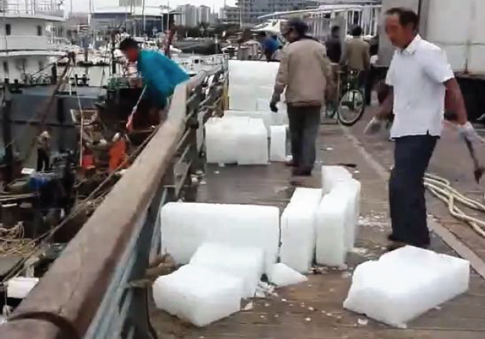
图2 传统碎冰保鲜方式
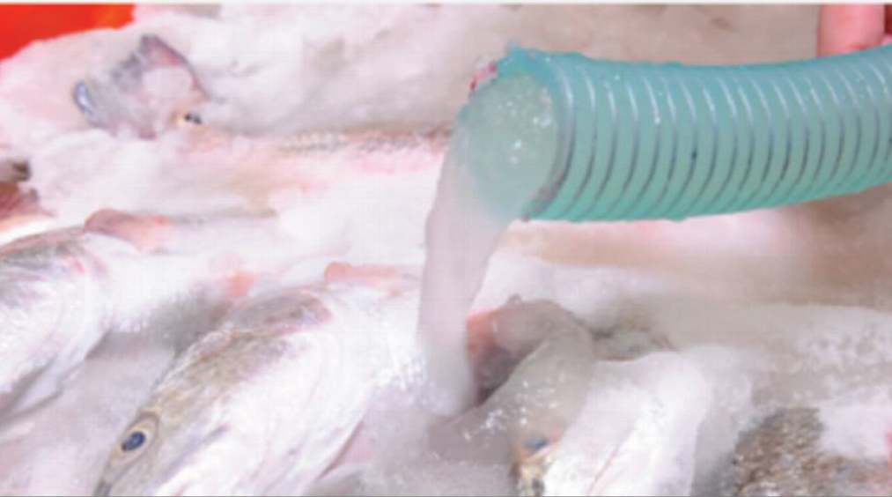
图3 流化冰保鲜方式

3）冷冻保鲜。目前船上渔获物冷冻保鲜主要采用低温冻结和超低温冻结。低温冷冻大多为氨或氟利昂为冷媒的传统制冷方式，冻结温度为-33℃，并在-18℃以下冷藏。近几年，超低温冷冻技术在水产品保鲜应用方面越来越广泛，在船上的应用方式主要有液氮喷淋、超低温冻柜、氟利昂超低温冻结（如R404A制冷剂）等，因其冻结速度快、品质优秀而正逐步被捕捞者认识和使用，尤其是远洋捕捞业。

——低温冻结（可选）。采用冻结舱冻结时，应对冻结舱和用具进行清洗与消毒处理，舱内温度应预先降至或略低于冻藏要求的温度，将装有渔获物的冻结盘交叉叠放于冻结舱冻结，冻结时间不宜超过20 h。采用搁架式吹风冻结时，将装盘后渔获物放置搁架冻结，库内冻结最终温度应降至-28℃以下，冻结时间宜控制在8 h以内。采用平板冻结机冻结时，将产品装盘后送入平板机内冻结，冻结机最终温度应降至-30℃以下，冻结时间宜控制在4 h以内。冻结后产品的中心温度应低于-18℃。

——超低温冻结（可选）。冻结开始前，应按渔获物品种和规格大小，在冻结设备操作界面设置适宜的冻结温度。液氮冻结时预冷、速冻、深冻和保温的各阶段温度宜分别控制在室温～4℃、4℃～-8℃、-8℃～-30℃、-30℃以下；超低温冰柜冻结时，柜内温度预先降至-35℃以下，一次性不宜放入太多未预冷的渔获物，冻结量不宜超过容积的1/3。放置或取出冻品（盘）时，应保持冻结柜（间）的打开时间尽可能短，以减少液氮的消耗。人员操作时应戴手套防止冻伤。采用液氮冻结时，其储罐压力应指定专门人员巡检，当超过罐体工作压力时，应主动排气降低罐体压力，使液氮储罐的压力一直保持在储罐的工作压力以下。冻结结束的阀门关闭应避免液氮管路压力过高。冻结结束时间以冻品中心温度至-45℃以下为宜。

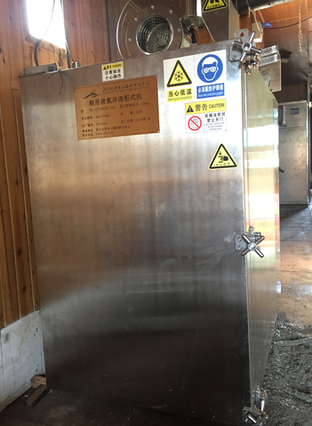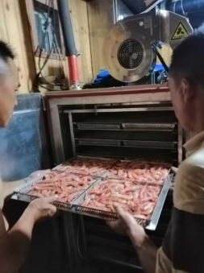

图4 船上液氮冷冻设备和实际操作

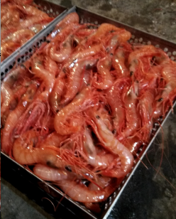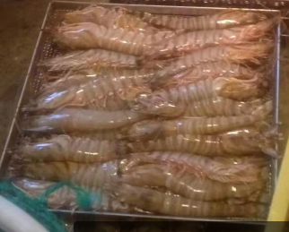

图5 现场试验的液氮冷冻红虾和斑节对虾

——包冰（可选）。渔获物冻结或脱盘后应立即放入冰水中或用冰水喷淋，使其表面包有适量而均匀透明的冰衣。包冰按GB/T 40745的规定执行。生产过程中应根据冰衣限量及时调整包冰工艺参数。冰衣限量应符合SC/T 3054的规定。

4）包装、标识

需包装、标识的产品，按SC/T 3035的规定执行。包装应牢固、严密，避免产品受二次污染。冷冻产品可标示“船冻”、“超低温速冻”等字样。
5）贮存

渔获物入舱前，应对鱼舱和用具进行清洗与消毒处理，并将鱼舱温度预先降至或略低于贮存要求的温度。冰温产品的冷藏温度宜控制在0℃～4℃，冷冻产品的冻藏温度宜控制在-18℃以下（低温产品）或-30℃以下（超低温产品），温度波动不超过2℃。不同品种、规格、批次的产品应分别堆垛，排列整齐，并用垫板垫起。需开启鱼舱时，应尽量缩短开舱时间，盖严舱盖。需开启鱼舱时，应尽量缩短开舱时间，盖严舱盖。发现温度变化不能达到要求时应及时制冷或加冰。

5、海上运输

目前渔获物海上运输主要有二种方式，一种是由捕捞渔船的单位或公司自己配有运输船，负责对捕捞渔获物运输和渔船补给；另一种是由专业海上运输单位或公司（大多是非渔业部门管理的商业海运单位）对捕捞渔船的渔获物进行代运或收购，也叫收鲜船。近海捕捞渔获物的运输时间一般是1 d~3 d，远洋捕捞渔获物的运输大多是在20 d~90 d，海上运输（销）船的清洁卫生、温度监控、过驳与运输等方面的要求，对渔获物的鲜度品质影响很大。因此本标准提出了相应的要求和注意事项：

海上运输（销）船应清洁、卫生，易于清洗、消毒、能避免污染，并具有温度控制装置；过驳前船舱温度应预先降至或略低于运输要求的温度。海上过驳时，运输（销）船应排定过驳计划，及时通知捕捞船过驳时间，捕捞船应及时做好过驳准备，应边出舱、边过驳，不应提前将产品堆放在甲板上，防止雨淋日晒或解冻变质。过驳时应核对相关单证、渔获物数量、温度和品质，做好记录。过驳场地应干燥、清洁卫生，货物堆放整齐，轻吊轻放，严防受污、受损；若逢雨天，应立即停止作业，并盖好舱盖，及时加冰保鲜或冷藏。运输过程中不得与有毒、有害、有异味或其它影响产品质量的物品混运，运输中防止日晒、有害物质的污染；应监控鱼舱温度，冰保鲜产品鱼舱温度宜不高于-1℃，冷冻产品运输中鱼舱温度宜不高于-18℃，超低温冷冻产品的运输温度和其他有特殊温度要求的渔获物按委托方要求执行。过驳运输过程中，冰温产品中心温度应保持在0℃～4℃，冷冻产品中心温度不应高于-12℃。

6、装卸
船上渔获物装卸操作按SC/T 3003《渔获物装卸技术规范》的规定执行。
7、记录与保存
本标准规定了对记录和保存的要求。应建立捕捞、消毒、设备维护、温度监控等生产记录，内容包括渔获物名称、捕捞海区、生产者（包括运输者）名称、捕捞日期（批次）、规格、数量、温度等信息。记录应规范、完整、准确、清晰。记录应有专人负责管理。保存期限不少于二年。

三、主要试验（或验证）的分析、综合报告、技术经济论证和预期经济效果（用于实现共同使用、重复使用；用于实现技术上先进，经济上合理；科学、技术和经验的综合成果、技术经济论证）
（一）主要试验（或验证）分析、综述报告
起草小组采用走访应用单位、会议研讨等方法，初步验证了标准技术内容的适用、可操作和可重现的。一是归集、总结、分析前期课题研究成果，适宜地转化为标准的技术内容，二是从2023年6月开始分别走访了普陀、岱山、象山、台州等地近海与远洋捕捞企业（船只）、海上运输单位，了解对本标准应用的实际情况；三是近期组织了相关专家、管理人员座谈会，研讨本标准确定的技术参数适应性等，征询修改意见。其结果反映基本良好，并根据专家和应用单位提出的意见进行了修改和完善，使本标准在技术上更趋先进，经济上更趋合理。
（二）技术经济论证
2019年起草小组曾随浙普渔68885和68975号近洋海捕虾船出海验证标准应用情况，并在舟渔918鱿钓船上也进行了实施推广示范。采用液氮冻结红虾、竹节虾和北太鱿鱼，不添加任何食品添加剂，红虾码头收购价增加60%，竹节虾码头收购价增加40%，提高了渔民的收益。特别是液氮速冻红虾，该红虾解冻口感与新鲜虾无异，经过清蒸、刺身等方式烹饪后，仍可品味到红虾软糯的肉质与鲜甜的口感。采用船上库冻和液氮喷淋速冻的不同冻结方式，冻结后的样品置于-18℃条件下贮藏，根据理化指标（TVB-N、肌肉持水力等）和微观结构等方面进行品质评价，结果：（1）船上常规冷库冻结的北太鱿鱼，中心温度下降始终比液氮速冻组慢的多，通过最大冰晶带生成区所用的时间耗时长达181 min，而液氮速冻仅耗时18 min左右；整个冻结过程，普通冷冻冻结耗时长达7.0 h，液氮冻结仅耗时约50 min，大大缩短了生产周期；（2）经过6个月冻藏后，发现液氮冻结可以更好地保持北太鱿鱼的品质以及肌肉的结构。与传统库冻贮藏的北太鱿鱼相比，经液氮处理的北太鱿鱼蛋白变性与脂肪氧化速度更慢，微观结构劣变速率更小，表明液氮冻结对北太鱿鱼蛋白质冷冻变性损伤最小，更有利于其品质保持。
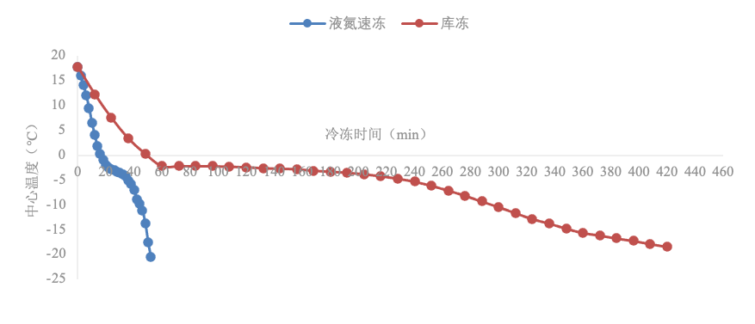
图6 不同冷冻方式处理的北太鱿鱼冷冻曲线图

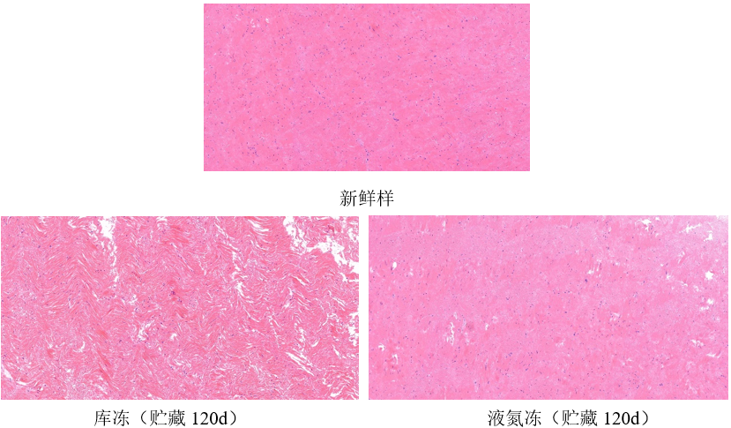
图7 冻藏过程中对北太鱿鱼肌肉纤维微观结构的效果对比（100×）

表2 不同冻结方式对北太鱿鱼冻藏理化品质的影响
时间（天） | TVBN（mg/100g） |  | TBARS（mg/kg） |  | 持水力(%)
时间（天） | YD | KD | YD | KD | YD | KD
0 | 8.95 | 8.95 | 0.59 | 0.59 | 87.9 | 87.9
30 | 9.32 | 9.61 | 0.68 | 0.73 | 86.4 | 83.2
60 | 9.95 | 10.57 | 0.75 | 0.82 | 83.4 | 79.1
90 | 10.5 | 12.05 | 0.92 | 1.24 | 81.51 | 77.99
120 | 11.55 | 12.96 | 1.33 | 1.79 | 80.56 | 76.08
150 | 13.3 | 14.35 | 1.74 | 2.08 | 78.34 | 68.18
180 | 14 | 16.1 | 1.88 | 2.27 | 76.08 | 67.04

（三）预期的作用和效益
本标准实施推广后，将进一步提高鲜冻渔获物质量安全水平和产品价值，促进水产品捕捞加工技术整体水平。一是相关捕捞、冷链物流生产经营单位有了规范化生产的依据，二是可为行政管理部门监督管理提供科学依据，三是加快推进流化冰保鲜、超低温冷冻技术的船上应用，更体现了标准的引领作用，四是源头保鲜有了保障，进一步延伸了冷链物流。通过规范渔获物船上保鲜行为，有利于逐步解决当前渔获物质量安全不稳定、违规添加防腐剂等问题，保障水产品源头初始品质，有利于提升渔船海上保鲜冷冻技术能力，助力海上捕捞加工产业健康和可持续性发展。
而且，采用渔用流化冰制冰机和超低温冷冻技术可显著提高经济效益，如：灯光捕渔船制冷机组制冷至0℃左右时停机而改用流化冰制冰机完全替代，可节省制冷机组的日运行柴油费用近万元；联网船捕渔船每次出海带冰上百吨，采用流化冰制冰机可节省冰成本+带冰油耗+冰融化损耗，节省成本约2万元，其鲜度提高所带来的经济增值更是难以估量的。
显然，制定发布并推广本标准，将取得良好经济效益、生态效益和社会效益。
四、与国际标准和国外先进标准的比较
现无相关国际、国外同类标准。
本标准编写时，在冰温和冻结保鲜的温度、时间等技术参数方面，部分参考了CAC/RCP 1-1969，Rev.4-2003《食品卫生推荐性操作规范通用准则》，CAC/RCP 8-1976，Rev.3-2008《速冻食品加工和处理操作规范》和欧盟853 指令有关渔船和码头法规要求（EUROPEAN PARLIAMENT AND COUNCIL DIRECTIVE 853/2004 ANII-SVIII-C1 853/2004 ANII-SVIII-CII）等标准和法规，并与其相协调一致。
五、与现行法律、法规和强制性标准的关系
经在全国标准信息公共服务平台的查重和比对分析，国内无相关同类标准。
本标准的编制依据为现行的法律、法规和国家强制性卫生标准。标准内容符合我国的《中华人民共和国食品安全法》、《中华人民共和国农产品质量安全法》、《中华人民共和国标准化法》等法律、法规以及强制性食品安全国家标准：GB 2760《食品安全国家标准 食品添加剂使用标准》、GB 2733《食品安全国家标准 鲜、冻动物性水产品》、GB 7718《食品安全国家标准 预包装食品标签通则》等，并与这些文件中的规定相一致。
六、重大分歧意见的处理经过和依据
本标准起草过程中，无重大分歧意见。
七、标准作为强制性标准或推荐性标准的建议
建议本标准作为推荐性地方（甬舟区域）标准。
八、贯彻标准的要求和措施建议
本标准发布实施后，建议及时向从事捕捞、冷链运输生产经营等标准使用的企业和相关部门人员进行宣贯。组织措施上，可根据需要由相关监管部门、推广部门、行业协会、标准起草单位等为组织方，对标准使用对象，如捕捞渔船、海上运输（销）船、冷链物流等单位人员，采取集中培训与现场指导相结合，专家授课与自主学习相结合，媒体宣传与分发资料相结合，利用各种新闻媒体，多形式多渠道，大力开展标准实施推广。技术措施上，建议编制发放标准宣贯的技术资料和宣传册等，想方设法为使用者提供了解学习标准的方便途径；组织标准培训，解读标准的主要技术内容；开展标准中制冷设备的推广使用、保鲜冷冻关键技术的指导和服务，让使用者了解和熟练掌握渔获物保鲜、冷冻的技术要求，规范生产行为，从源头上提高水产品质量安全。
标准实施的过渡期建议为发布日期后的半年。
九、废止或替代现行有关标准文件的建议
本标准为首次起草。无废止或替代现行有关标准。
十、其他应予以说明的事项
本标准起草过程中主要引用或参考的技术文献有：
GB 2760 食品安全国家标准 食品添加剂使用标准
GB 3097 海水水质标准
GB 5749 生活饮用水卫生标准
GB 14930.1 食品安全国家标准 洗涤剂
GB 14930.2 食品安全国家标准 消毒剂
GB/T 36193 水产品加工术语
GB/T 40745 冷冻水产品包冰规范
SC/T 3003 渔获物装卸技术规范
SC/T 3035 水产品包装、标识通则
SC/T 3054 冷冻水产品冰衣限量
NY/T 1891 绿色食品 海洋捕捞水产品生产管理规范
JJF 1070 定量包装商品净含量计量检验规则
袁鹏翔等.静态流化冰对鱿鱼保鲜效果的影响.2015，现代食品科技
郭儒岳等.流化冰超冷却对养殖大黄鱼贮藏保鲜效果的影响.2016，食品工业科技

《渔获物船上保鲜技术规范》标准起草小组
二〇二四年六月

